Obwieszczenie o przystąpieniu do sporządzenia miejscowego planu zagospodarowania przestrzennego

Na podstawie art. 17 pkt 1 ustawy z dnia 27 marca 2003r. o planowaniu i zagospodarowaniu przestrzennym (Dz. U. z 2021r., poz. 741 z późn. zm.) oraz art. 39 ust. 1 pkt 1 ustawy z dnia 3 października 2008r. o udostępnianiu informacji o środowisku i jego ochronie, udziale społeczeństwa w ochronie środowiska oraz o ocenach oddziaływania na środowisko (Dz. U. z 2021r., poz. 2373 z późn. zm.), zawiadamiam o podjęciu przez Radę Miasta Włocławek Uchwały Nr XLI/144/2021 Rady Miasta Włocławek z dnia 30 listopada 2021r. w sprawie przystąpienia do sporządzenia miejscowego planu zagospodarowania przestrzennego miasta Włocławek dla obszaru położonego w rejonie ulic: Polnej i Zielnej.

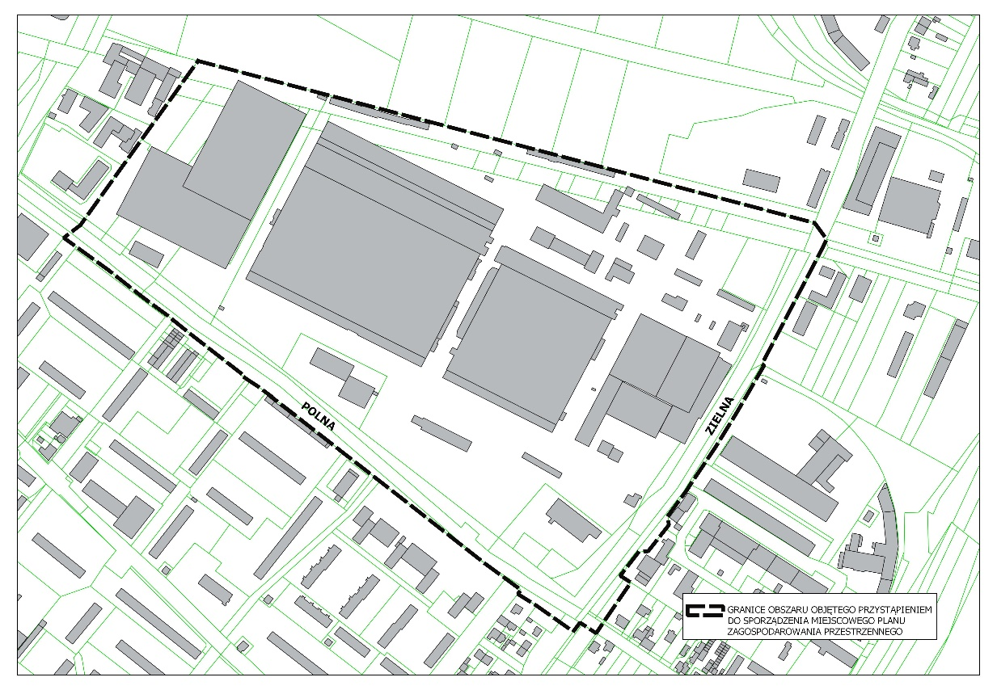

Zainteresowani mogą zgłaszać wnioski do wyżej wymienionego planu. Wnioski należy składać na piśmie na adres Urzędu Miasta Włocławek, Zielony Rynek 11/13, 87-800 Włocławek, lub za pomocą środków komunikacji elektronicznej bez konieczności opatrywania ich kwalifikowanym podpisem elektronicznym na adres e-mail: poczta@um.wloclawek.pl, w terminie do dnia 7 marca 2022r. Wniosek powinien zawierać: nazwisko, imię, nazwę i adres wnioskodawcy, przedmiot wniosku oraz oznaczenie nieruchomości, której dotyczy. Organem właściwym do rozpatrzenia uwag i wniosków jest Prezydent Miasta Włocławek.

Klauzula informacyjna dotycząca przetwarzania danych osobowych w związku z procedurą planistyczną sporządzania miejscowego planu zagospodarowania przestrzennego:
- tożsamość administratora: Gmina Miasto Włocławek, reprezentowana przez Prezydenta Miasta Włocławek;
- dane kontaktowe administratora Prezydenta Miasta Włocławek: adres e-mail: poczta@um.wloclawek.pl, nr telefonu: (54) 414-40-00 lub pisemnie na adres siedziby urzędu;
- dane kontaktowe inspektora ochrony danych: adres e-mail iod@um.wloclawek.pl, nr telefonu: (54) 414-42-69 lub pisemnie na adres administratora danych;
- cele przetwarzania: przetwarzanie odbywa się w celu przeprowadzenia postępowania administracyjnego w związku z rozpatrywaniem wniosków i uwag w trakcie procesu planistycznego tworzenia projektów planów miejscowych;
- podstawa prawna: dane przetwarzane są na podstawie ustawy z dnia 27 marca 2003r. o planowaniu i zagospodarowaniu przestrzennym;
- odbiorcy danych: uprawnione do uzyskania danych osobowych na podstawie przepisów prawa lub zawartej umowy powierzania przetwarzania danych z administratorem;
- okres przechowywania danych: dane osobowe będą przechowywane przez okres niezbędny do realizacji celów przetwarzania, a po tym czasie przez okres oraz w zakresie zgodnym z przepisami ustawy z dnia 14 lipca 1983r. o narodowym zasobie archiwalnym i archiwach tj. wieczyście (kategoria archiwalna A);
- informacja o dowolności lub obowiązku podania danych: podanie danych osobowych jest obowiązkowe i wynika z przepisów prawa. Nie podanie danych osobowych w wymaganym zakresie spowoduje pozostawienie sprawy bez rozpoznania.
Informacje o szczegółowych zasadach przetwarzania danych osobowych dostępne są w siedzibie Wydziału Urbanistyki i Architektury Urzędu Miasta Włocławek przy Zielonym Rynku 11/13 we Włocławku, pokój 404 (w godzinach urzędowania) oraz na stronie Biuletynu Informacji Publicznej Urzędu Miasta Włocławek: http://www.bip.um.wlocl.pl/polityka-prywatnosci/

